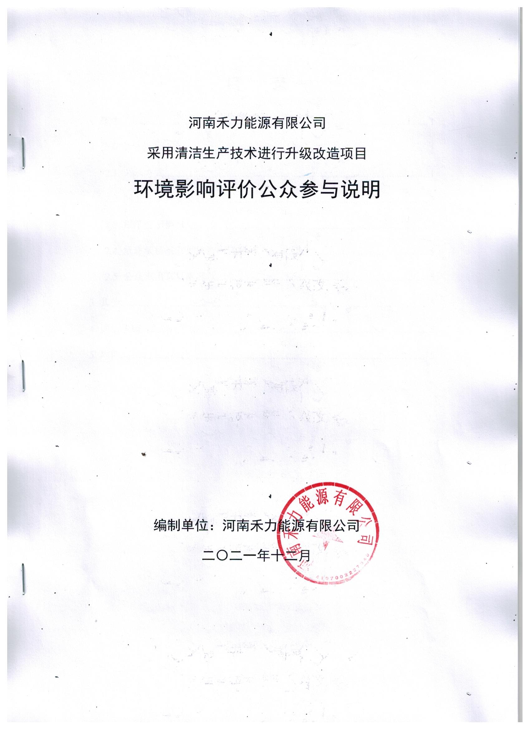

目 录
1 概述 1
2 公众参与公示情况 1
2.1 公示方式 1
2.2 网上公示内容及时限 2
2.3 报纸公示情况 2
2.4 纸质版征求意见稿查阅情况 5
2.5 公众提出意见情况 5
3 其他 5
4 诚信承诺 5
5 附件 5

1、概述

河南禾力能源有限公司成立于2003年，注册资金7800万元，主要从事糠醛的生产、销售。公司位于新乡县古固寨镇滨河路以东、玉源路以北(新乡县古固寨产业集聚区内)，现有工程为“产能等量置换10000吨糠醛项目”，于2015年6月取得环评批复。该公司考虑到新乡本部醛热电一体化资源优势，提出利用新乡本部的化工余地，在增产不增污的前提下，采用清洁生产技术对现有糠醛生产线及配套设施进行升级改造，提升产品品质，增强企业竞争力。同时提升糠醛生产能力至15000吨/年。

河南禾力能源有限公司采用清洁生产技术进行升级改造项目，属于《产业结构调整指导目录（2011年本，2019年修订）》允许类建设项目，且本项目已于2021年3月25日在新乡县发展和改革委员会备案(项目代码：2103-410721-04-02-677705)，因此项目符合国家产业政策。

本项目位于新乡县古固寨镇产业集聚区内，河南禾力能源有限公司现有厂区内，占地属于三类工业用地，符合集聚区规划用地布局，符合集聚区规划的要求。

2、公众参与公示情况

本次环境影响评价期间，在项目环境影响报告书征求意见稿形成后，我公司按照于《环境影响评价公众参与暂行办法》（生态环境部令第4号）要求，于2021年11月1日～11月5日在河南禾力能源有限公司网站上发布项目环评公示信息。2021年11月2日和2021年11月3日在平原晚报上进行了报纸公示，主要公示内容为公众意见调查表和报告书征求意见稿。
2.1 公示方式
我公司共采取了两种方式同步公开项目情况，分别为网络公示和报纸公示。
2.2网上公示内容及时限
我公司于2021年11月1日～11月5日在河南禾力能源有限公司网站发布项目环评公示信息，网址链接为：http://www.hnhlny.cn/news/9_78。公示内容为：项目环境影响报告书征求意见稿全文的网络链接及查阅纸质报告书的方式和途径；征求意见的公众范围；公众意见表的网络连接；公众提出意见的方式和途径及公众提出意见的起止时间。网上公示截图见图1。

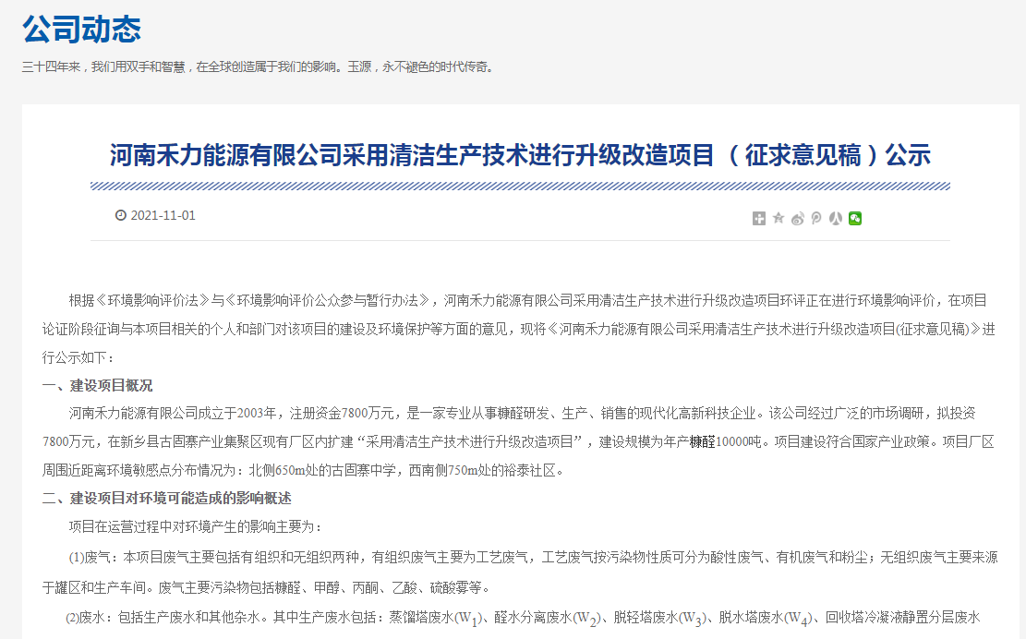

图1 网上公示内容及截图
2.3报纸公示情况
我公司分别于2021年11月2日和2021年11月3日在平原晚报进行了本项目环境影响评价公示。公示介绍了项目基本情况，征求意见稿及公众意见表的网络连接，查阅纸质版报告的途径，我单位的联系方式及公众提出意见的起止时间。报纸公示截图详见图2。

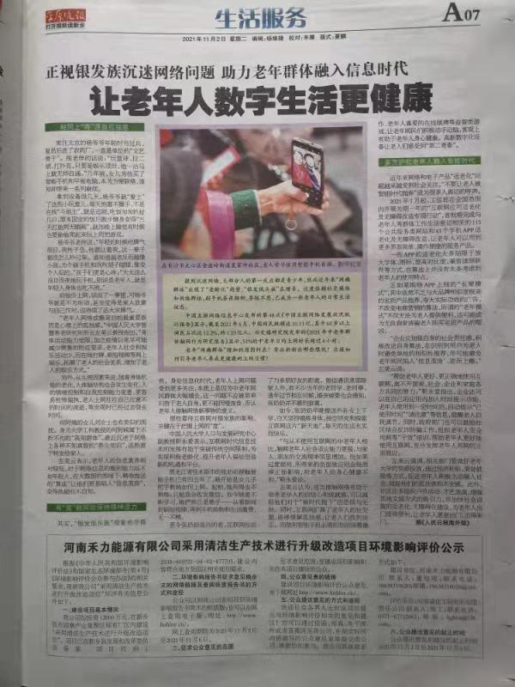

图2(1) 2021年11月2日平原晚报公示截图

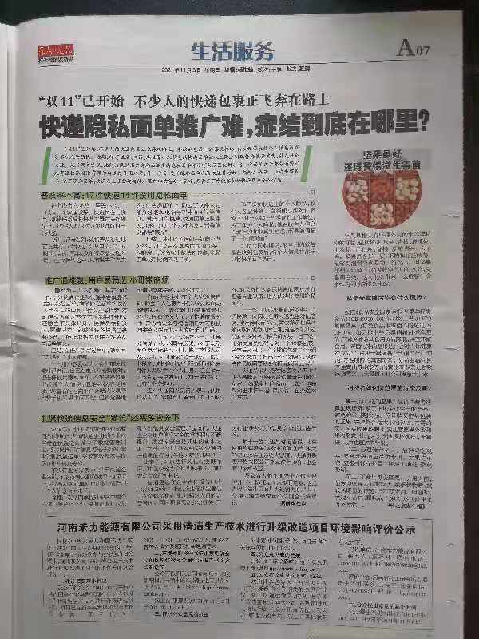

图2(2) 2021年11月3日平原晚报公示截图
2.4 纸质版征求意见稿查阅情况
我公司制作了纸质版的征求意见稿，供附近关心项目进展情况的群众及代表进行查阅，在公示期间，没有群众及代表来查阅、咨询项目相关情况。
2.5公众提出意见情况
本次征求意见稿在网上公示、平原晚报登报公示、纸质版公示期间没有公众就相关问题向我公司提出意见及建议。

3、其他
本项目公众参与相关资料已整理完成，我公司对公众参与资料存档备查。

4、诚信承诺
按照环境影响评价公众参与管理要求，我公司对公众参与说明的客观性、真实性负责，并承担由于公众参与客观性和真实性引发的一切法律后果。

5、附件
附件一 建设项目环境影响评价公众意见表

建设项目环境影响评价公众意见表
附件一
填表日期 年 月 日
项目名称 | 河南禾力能源有限公司采用清洁生产技术进行升级改造项目
一、本页为公众意见
与本项目环境影响和环境保护措施有关的建议和意见（注：根据《环境影响评价公众参与办法》规定，涉及征地拆迁、财产、就业等与项目环评无关的意见或者诉求不属于项目环评公参内容） | （填写该项内容时请勿涉及国家秘密、商业秘密、个人隐私等内容，若本页不够可另附页）
二、本页为公众信息
（一）公众为公民的请填写以下信息
姓 名
身份证号
有效联系方式
（电话号码或邮箱）
经常居住地址 |  | 省 市 县（区、市） 乡（镇、街道） 村（居委会） 村民组（小区）
是否同意公开个人信息  （填同意或不同意） |  | （若不填则默认为不同意公开）
（二）公众为法人或其他组织的请填写以下信息
单位名称
工商注册号或统一社会信用代码
有效联系方式
（电话号码或邮箱）
地 址 |  | 省 市 县（区、市） 乡（镇、街道）路 号
注：法人或其他组织信息原则上可以公开，若涉及不能公开的信息请在此栏中注明法律依据和不能公开的具体信息。

